Соблюдай безопасность во время грозы
Наступила горячая пора, лето – сезон наиболее интенсивных ливней и гроз.
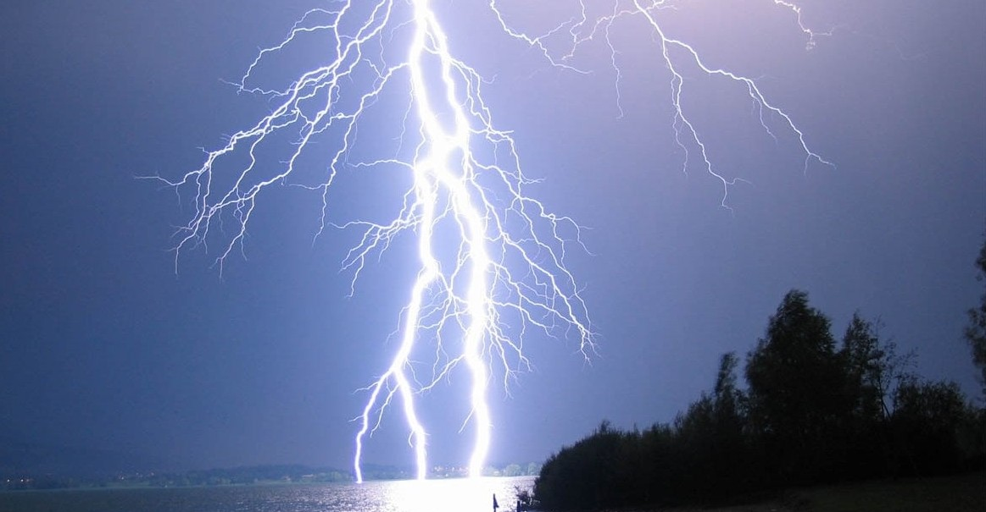
Защититься от молнии можно, соблюдая такие правила:
- по возможности оставайтесь дома или в другом здании, если надвигается гроза.
- подготовьте помещение, в котором находитесь. Выключите из розеток технику и свет. Но не трогайте электроприборы и водопроводные краны, если стихия уже бушует! Не подключайте ничего к розеткам. В частном доме не топите печь и закройте дымоход (дым отлично проводит электричество). Закройте окна, двери (сквозняки привлекают шаровые молнии) и отойдите от них.
- если оказались в машине во время грозы, не покидайте ее. Постарайтесь как можно скорее найти место для парковки. Но не под деревьями, открытыми навесами и рекламными щитами! Закройте все окна и люки, выключите проигрыватель. Не трогайте металлические части авто.
- постарайтесь не пользоваться мобильными устройствами.
- если гроза застала на улице, постарайтесь как можно скорее найти себе укрытие. В городе зайдите в ближайшее здание, отойдите подальше от металлических конструкций, окон и дверей, не трогайте электроприборы. В поле найдите впадины, низины, овраги, ямы, канавы. Ни в коем случае не прячьтесь под редкими деревьями, кустарниками. В лесу среди деревьев выбирайте те, что ниже и с пушистыми кронами. Но не садитесь вплотную к стволу, а на расстоянии высоты самого растения. Для информации: в березы и клены гроза попадает реже, чем в сосну и ель. Не находитесь в водоеме во время грозы. Выйдя на берег, зайдите в здание или сядьте в машину. В палатку, если она стоит близко к водоему или прям под деревом, не залезайте. Она – безопасное место, если поблизости, но не прям над ней много деревьев, не прям у воды. На водном транспорте по возможности укройтесь в каюте. Если ничего крытого нет, опустите все то, что может привлечь молнию: поверхность должна стать максимально плоской. Наденьте спасательное снаряжение, если оно есть. Не ныряйте в воду. Если гроза застала на свежем воздухе, сядьте в позе эмбриона: согнув ноги и плечи, придвинув друг к другу обе ступни, голову прижав к коленям. Не ложитесь на землю и не разводите костер.

В СЛУЧАЕ ВОЗНИКНОВЕНИЯ ПОЖАРА ЗВОНИТЕ ПО ТЕЛЕФОНАМ: 101, 112
Пожарная часть №113
ОГКУ «Пожарно-спасательная служба Иркутской области»

